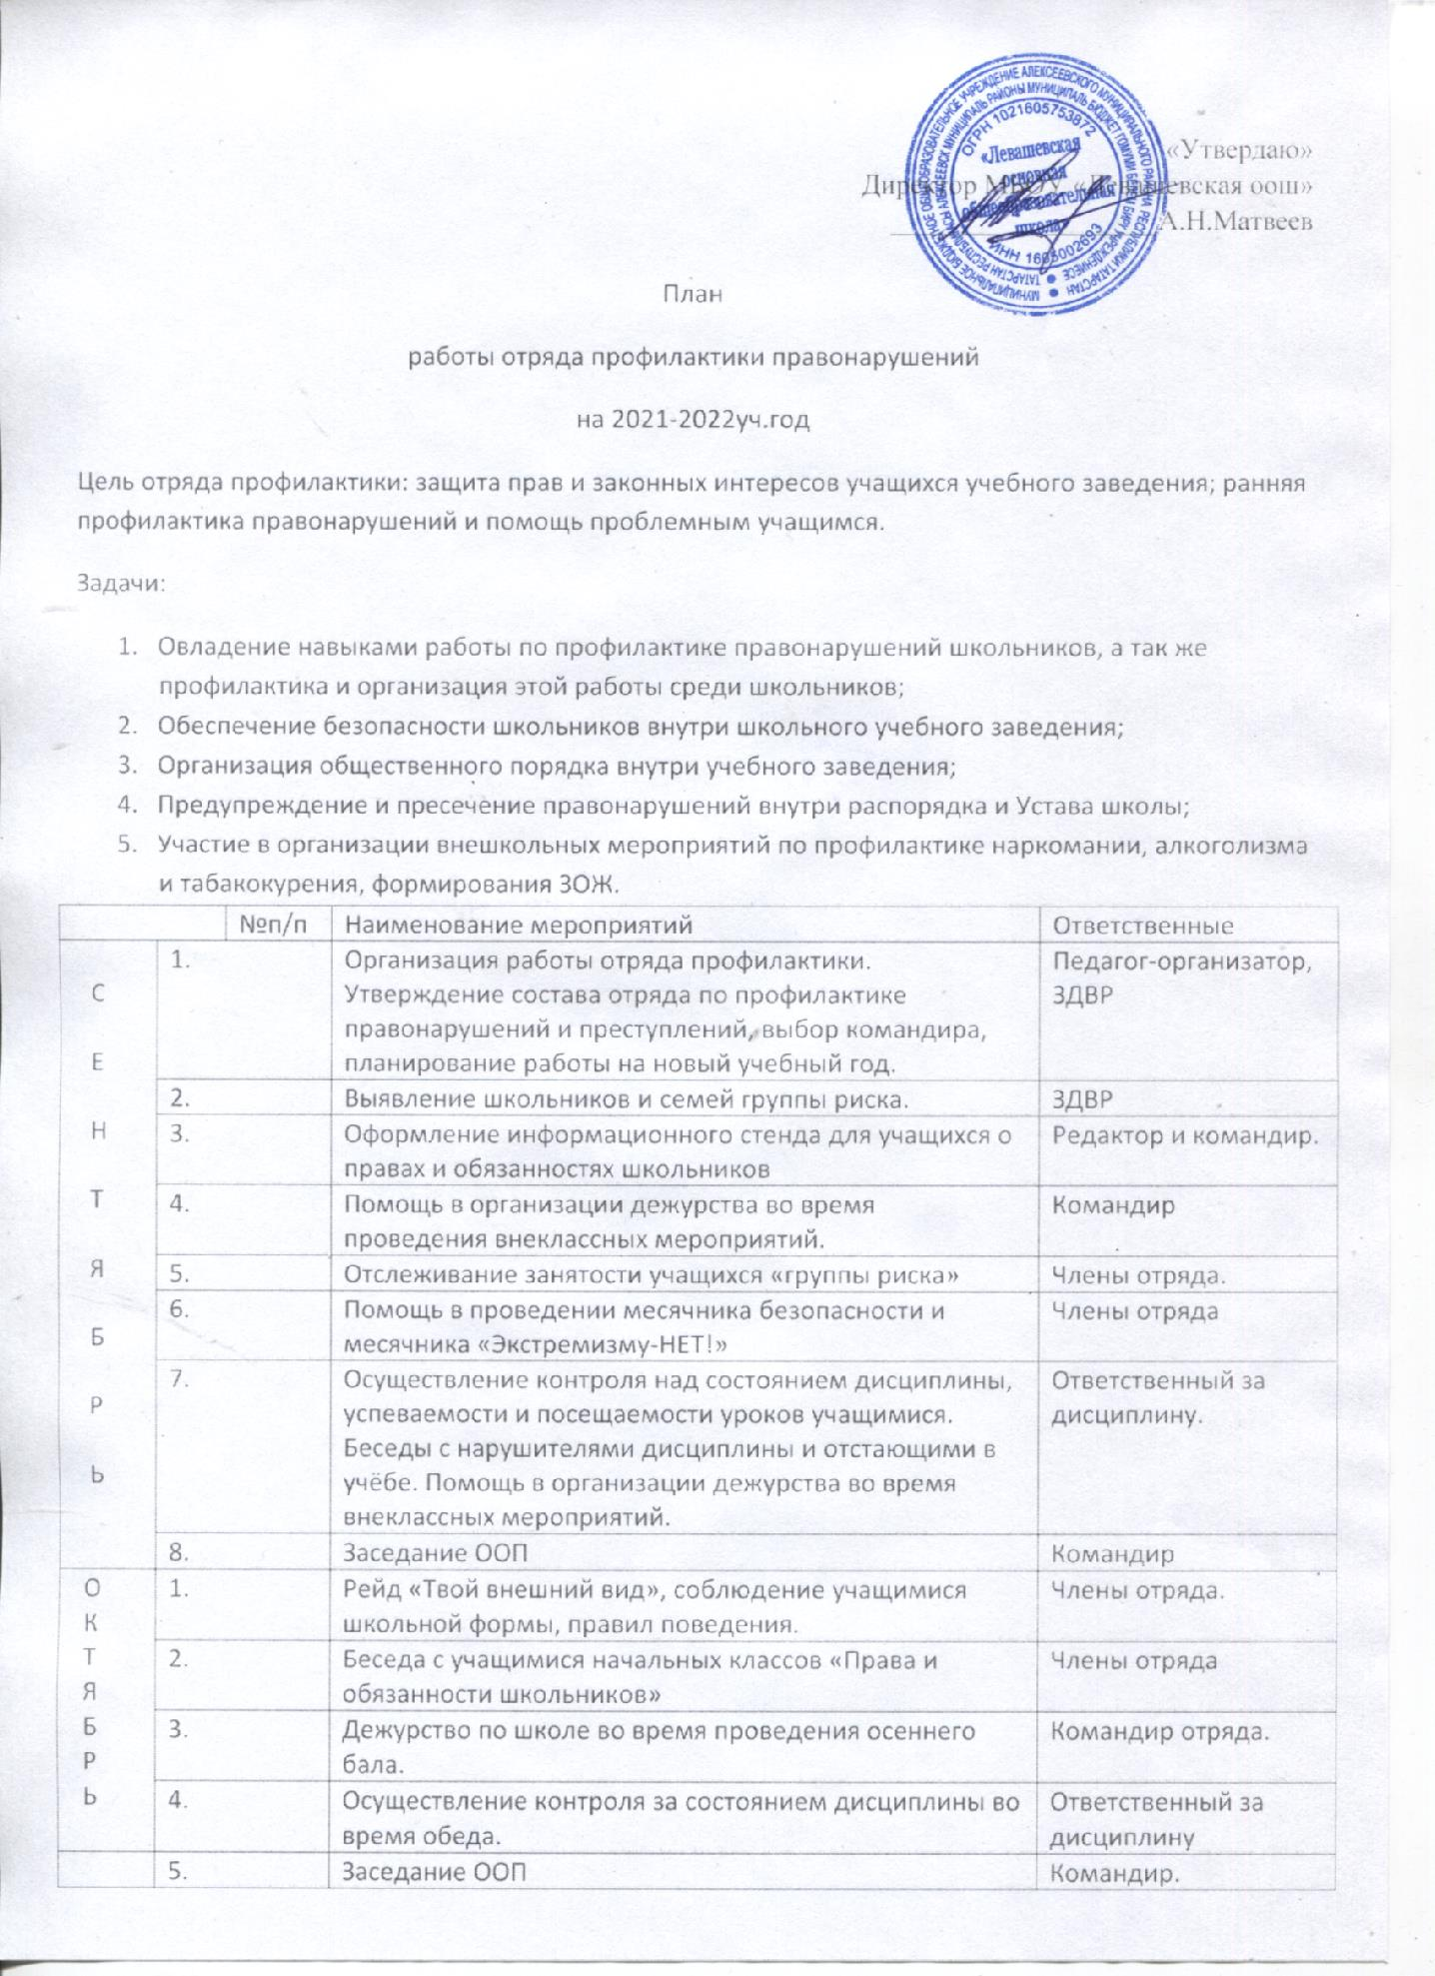

ноябрь | 1 | Планирование занятости учащихся в период каникул. | ЗДВР
ноябрь | 2 | Учет успеваемости, посещаемости, выполнения режима дня. | Отвеств. За дисциплину
ноябрь | 3 | Рейд по проверке внешнего вида учащихся | Члены отряда
ноябрь | 4 | Встреча с заместителем прокурора района по правовым вопросам. День правовой помощи детям | ЗДВР
ноябрь | 5 | Заседание ОПП. | Командир отряда
декабрь | 1 | Проведение Дня борьбы со СПИДом. Организация акции «Красная ленточка» | редактор
декабрь | 2 | Беседы с учащимися нач. классов об использовании хлопушек, бенгальских огней, петард | Ответсв за правовое просвещение
декабрь | 3 | Дежурство по школе во время проведения новогодних ёлок | Командир отряда
декабрь | 4 | Учет пропусков без уважительных причин  Беседа с учащимися, отстающими в учебе | Ответсв. за дисциплину
январь | 1 | Заседание ОПП. Планирование работы на 3 четверть | Командир отряда
январь | 2 | Рейд «Твой внешний вид» | Ответсв. за дежурство
январь | 3 | Контроль работы дежурных по школе | Ответсв. за дежурство
январь | 4 | Проверка дневников учащихся | Ответсв за правовое просвещение
 | 5 | Рейд по досуговым объектам  (соблюдение режима дня школьниками | участковый инспектор, командир отряда, ЗДВР
февраль | 1 | Месячник гражданско-патриотического воспитания. Помощь в проведении мероприятий. | Препод ОБЖ
февраль | 2 | Контроль за посещаемостью учебных занятий и нарушителями дисциплины. | Ответсв. за дисциплину
февраль | 3 | Беседы на тему «Административная ответственность несовершеннолетних за совершение правонарушений!» | Ответсв. за правовое просвещение, культорг
февраль | 4 | Заседание ОПП | Командир отряда
март | 1 | Беседы по профилактике безнадзорности и правонарушений среди несовершеннолетних | Ответсв за правовое просвещение, культорг
март | 2 | Рейд «Твой внешний вид» | Ответсв. за дежурство
март | 3 | Осуществление контроля над состоянием дисциплины, успеваемости и посещения уроков учащихся «группы риска», беседы с нарушителями дисциплины | Ответсв. за дисциплину
март | 4 | Индивидуальная работа с детьми «группы риска». | Члены отряда
март | 5 | Планирование занятости учащихся в период весенних каникул. | ЗДВР
 | 6 | Рейд по досуговым объектам  (соблюдение режима дня школьниками | Участковый инспектор, командир отряда , ЗДВР
Апрель | 1 | Заседание ОПП. Планирование работы на 4 четверть | Командир отряда
Апрель | 2 | Рассмотрение материалов на нарушителей дисциплины | Командир отряда
Апрель | 3 | Соревнования на лучшего знатока правовых норм и правил среди учащихся старших классов | Ответсв за правовое просвещение
Апрель | 4 | Оказание помощи пожилым одиноким людям в уборке придомовой территории | Отвеств. за шефскую помощь.
май | 1 | Собеседование со школьниками «группы риска» по вопросу летней занятости. | ЗДВР
май | 2. | Проведение акции «Победу - чтим!»:  - поздравление тружеников тыла , детей ВОВ оказание им посильной помощи  - оформление стенгазеты «Салют, Победа» | Культорг, ответств. за шефскую помощь
май | 3 | Благоустройство территории памятника. Участие в вахте памяти
май | 4 | Оказание помощи пожилым одиноким людям в уборке придомовой территории | Отвеств. За шефскую помощь.
май | 5 | Заседание ОПП, Итоги работы за год | Командир отряда
в течение  года | 1 | Оформление документации по работе отряда | Командир отряда
в течение  года | 2 | Организация физической подготовки членов отряда | Препод ОБЖ
Ожидаемые результаты:
Улучшение знаний;
Соблюдение установленного распорядка учебного заведения;
Отсутствие нарушений общественного порядка;
Отсутствие нарушений внутреннего распорядка школы или причинений имущественного или иного ущерба со стороны учащихся;
Отсутствие учащихся, состоящих на разных видах учёта.

